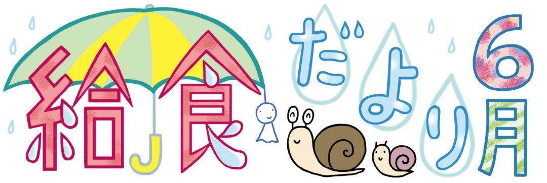

令和５年５月２５日

中能登町学校給食センター

じめじめとらしいがくなってきました。がえてくるなので、センターでは、よりをし、でおいしいをっていきます。ぜひ、のでもにをつけましょう。また、６はやとのがあります。やについてでえてみてはいかがでしょうか。

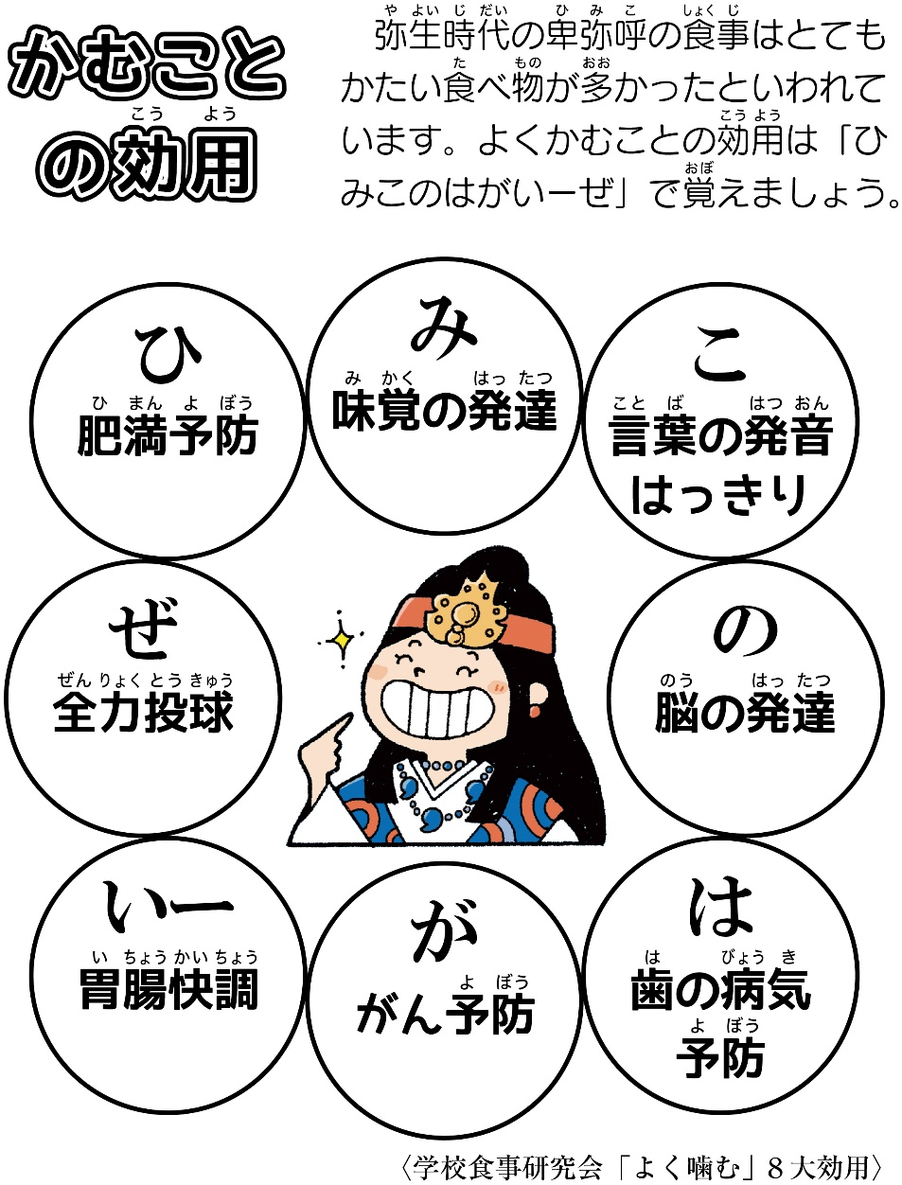

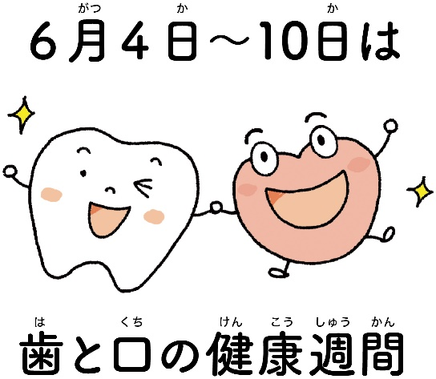

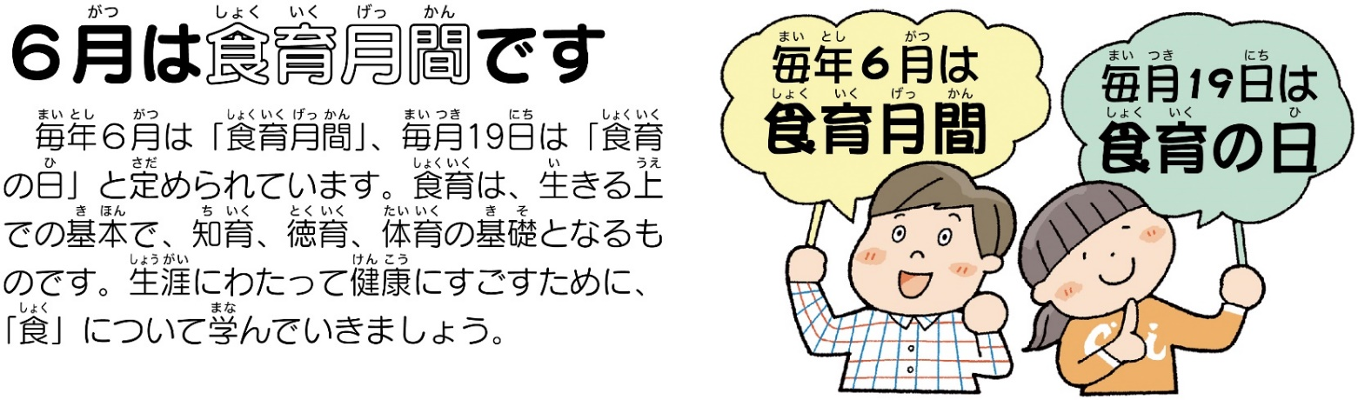

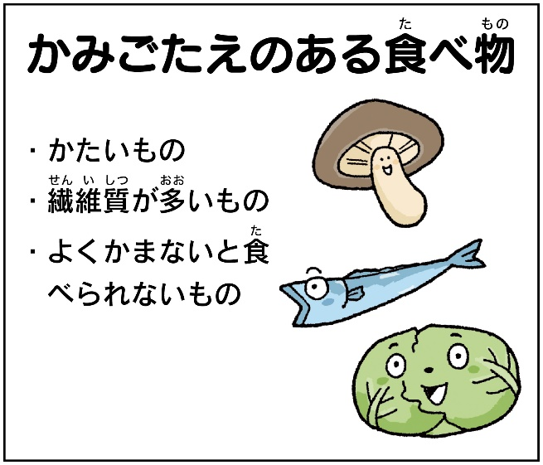

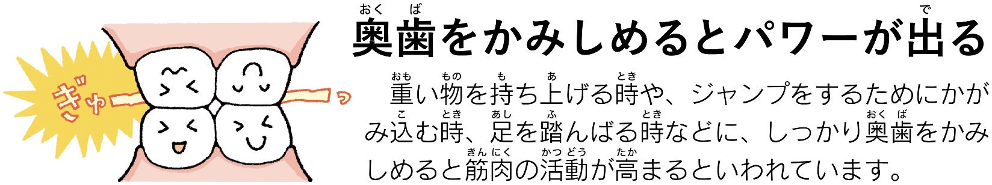

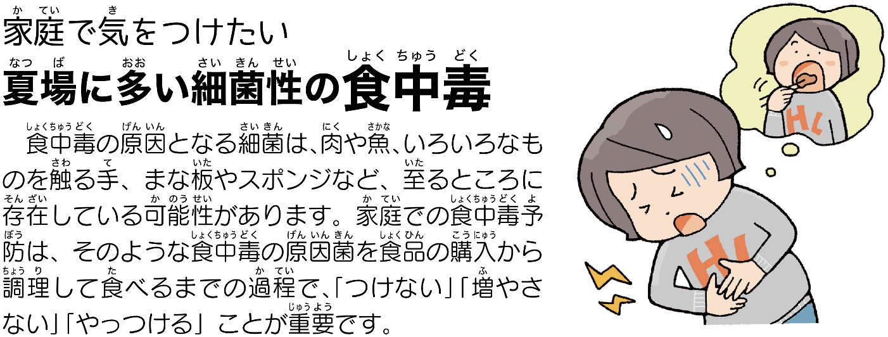

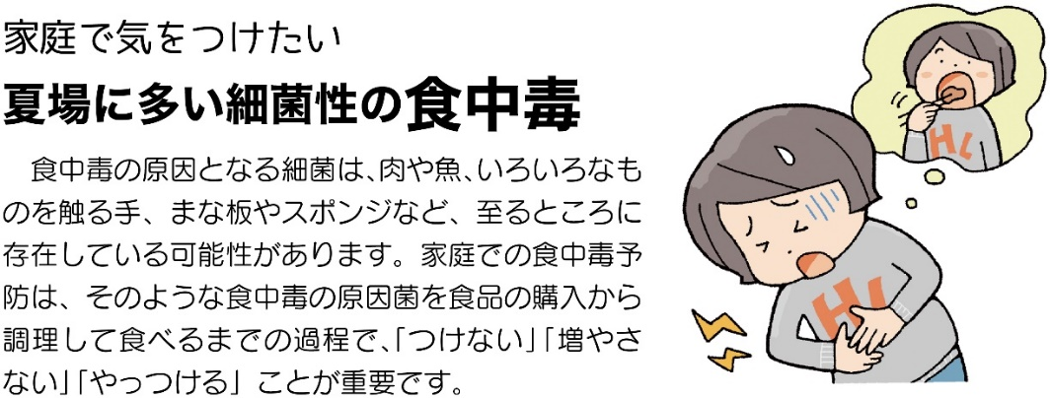

のとなるは、や、いろいろなものをる、まなやスポンジなど、るところにしているがあります。でのは、そのようなのをのからしてべるまでので、「つけない」「やさない」「やっつける」ことがです。

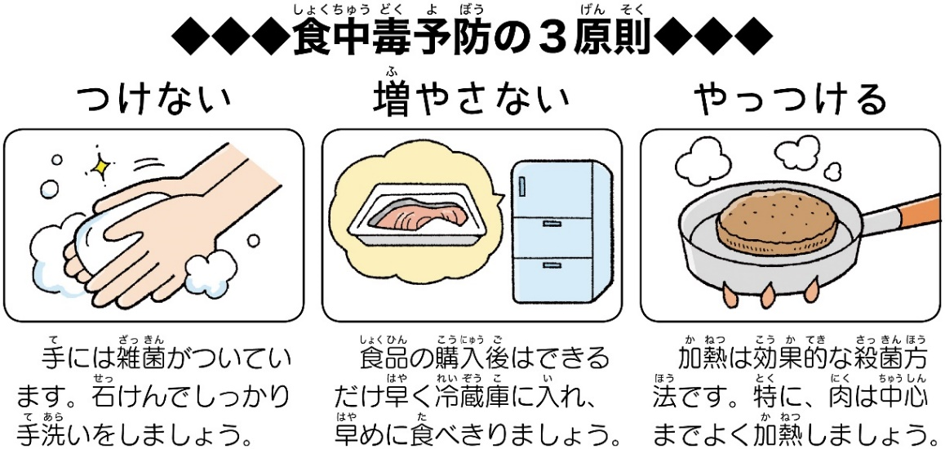



長屋農園さんからメッセージ



＜**You　are　what　you　eat**．＞

のはべたからっている

なかのとメンバーのです。

ものさんがＢＬＯＦにづきしているをにしていきます。のい、・なです。さんのづくりのおにてればしいです。はネギ、ねぎ、キャベツをします。しくべてさい。

